Проект
Р о с с и й с к а я Ф е д е р а ц и я
Р е ш е н и е
Думы Арамильского городского округа

от _________ № _______

О выполненных мероприятиях Акционерного общества «Регионгаз-инвест» на территории Арамильского городского округа

В соответствии с Планом работы Думы Арамильского городского округа 7 созыва на второе полугодие 2022 года, утвержденным Решением Думы Арамильского городского округа от 09 июня 2022 года № 16/3, заслушав и обсудив информацию Заместителя генерального директора по экономике и финансам АО «Регионгаз-инвест» О.И. Краевой по вопросу «О выполненных мероприятиях Акционерного общества «Регионгаз-инвест» на территории Арамильского городского округа», Дума Арамильского городского округа

РЕШИЛА:

Информацию по вопросу «О выполненных мероприятиях Акционерного общества «Регионгаз-инвест» на территории Арамильского городского округа» принять к сведению (прилагается).

Председатель Думы
Арамильского городского округа Т.А. Первухина

Приложение
к Решению Думы
Арамильского городского округа
от____________№_____________
О выполненных мероприятиях Акционерного общества «Регионгаз-инвест»
на территории Арамильского городского округа

Акционерное общество «Регионгаз-инвест» осуществляет концессионную деятельность в соответствии с заключенным концессионным соглашением от 15.10.2021 в отношении объектов теплоснабжения и централизованных систем горячего водоснабжения, находящихся в собственности Арамильского городского округа, а также переданных по договору аренды в эксплуатацию, в границах участков теплоснабжения:
- Котельная № 1 (п. Светлый, 56);
- Котельная № 2 (п. Арамиль, ул. Станционная, 12-Б);
- Котельная № 5 (г. Арамиль, ул. Октябрьская, 164);
- Котельная № 6 (г. Арамиль, ул. Лесная, 13А);
- Котельная № 7 (г. Арамиль, ул. Мира, 6 А/2);
- Котельная № 8 (г. Арамиль, ул. 1 Мая, 79 Б/1);
- Котельная № 10 (п. Арамиль, ул. Свердлова, 8);
- Котельная № 11 (п. Арамиль, ул. Ломоносова, 4Б).

В рамках реализации задания и основных мероприятий по созданию и реконструкции Объекта концессионного соглашения (объектов теплоснабжения и централизованных систем горячего водоснабжения), право собственности на которые принадлежит или будет принадлежать Концеденту (Приложение № 3 к Соглашению), Концессионером заключены 4 договора на выполнение проектных и изыскательских работ, а также проведение экспертизы, по 6 мероприятиям на общую сумму 9 075,49 тыс. рублей.

№ п/п |  | Наименование системы теплоснабжения  и горячего водоснабжения  (Объект Соглашения) |  | Наименование мероприятия  (проекта) |  | Ход  выполнения
1 | 2 |  | 3 |  | 4
1. | Централизованная система теплоснабжения и горячего водоснабжения от новой газовой котельной взамен существующих котельных № 1 и № 2, расположенных по адресу: 624000, Свердловская обл., Арамильский городской округ, пос. Светлый, дом 56, п. Арамиль ул. Станционная, 12 Б |  | Строительство блочно-модульной газовой котельной в п. Арамиль мощностью 8,0 МВт, расположенной по адресу:  п. Арамиль, ул. Станционная, 12-Б; |  | 14.06.2022 заключен договор №7140022/F97VД с ООО «Стройгаз НТ» на выполнение проектных и изыскательских работ.  Срок выполнения работ до 15.12.2022.  Стоимость 3 056 743,89 руб. (НДС не предусмотрен)
2. | Централизованная система теплоснабжения и горячего водоснабжения от новой газовой котельной взамен существующих котельных № 1 и № 2, расположенных по адресу: 624000, Свердловская обл., Арамильский городской округ, пос. Светлый, дом 56, п. Арамиль ул. Станционная, 12 Б |  | Реконструкция тепловых сетей в пос. Светлый и в п. Арамиль |  | 08.04.2022 заключен договор №7140022/0579Д с ИП Владимиров Сергей Александрович на выполнение проектных и изыскательских работ.  Срок выполнения работ до 01.12.2022.  Стоимость 511 718,66 руб.  (НДС не предусмотрен)
3. | Централизованная система теплоснабжения от газовой котельной № 5, расположенной по адресу: 624000, Свердловская обл., Арамильский городской округ, г. Арамиль, ул. Красноармейская, 118 |  | Строительство блочно-модульной газовой котельной мощностью 11,6 МВт, расположенной по адресу: г. Арамиль, ул. Красноармейская, 118 2 |  | 04.05.2022 заключен договор №7140022/F8Y4Д  с ООО «Смарт Групп» на выполнение проектных и изыскательских работ.  Срок выполнения работ до 24.11.2022.  Стоимость 3 986 366,09 руб. в т.ч. 20% НДС
4. | Централизованная система теплоснабжения и горячего водоснабжения от газовой котельной № 6, расположенной по адресу: 624000, Свердловская обл., Арамильский городской округ, г. Арамиль, ул. Лесная,13-А |  | Реконструкция существующей котельной № 6 мощностью 12 МВт,  расположенной по адресу: г. Арамиль, ул. Лесная, 13-А |  | 08.04.2022 заключен договор №7140022/0577Д с ИП Владимиров Сергей Александрович на выполнение проектных и изыскательских работ.  Срок выполнения работ до 01.12.2022.  Стоимость 911 603,68 руб.  (НДС не предусмотрен)
5. | Централизованная система теплоснабжения и горячего водоснабжения от газовой котельной № 7, расположенной по адресу: 624000, Свердловская обл., Арамильский городской округ, г. Арамиль, ул. Мира, 6А/2 |  | Реконструкция котельной № 7 мощностью 1,8 МВт,  расположенной по адресу: г. Арамиль, ул. Мира, 6А/2 |  | 08.04.2022 заключен договор №7140022/0577Д с ИП Владимиров Сергей Александрович на выполнение проектных работ.  Срок выполнения работ до 01.12.2022.  Стоимость 477 160,70 руб.  (НДС не предусмотрен)
6. | Централизованная система теплоснабжения от газовой котельной № 11, расположенной по адресу: 624000, Свердловская обл., Арамильский городской округ, п. Арамиль, ул. Ломоносова, 4-Б |  | Реконструкция тепловых сетей, присоединенных к котельной № 11  (участок от разветвления у дома Ломоносова 3 до дома Ломоносова 1) |  | 08.04.2022 заключен договор №7140022/0579Д с ИП Владимиров Сергей Александрович на выполнение проектных и изыскательских работ.  Срок выполнения работ до 01.12.2022.  Стоимость 131 902,69 руб.  (НДС не предусмотрен)

Данные мероприятия, предусмотренные концессионным соглашением, включены в инвестиционную программу АО «Регионгаз-инвест» в сфере теплоснабжения Арамильского городского округа на 2022-2035 годы. В настоящее время инвестиционная программа направлена на утверждение в Министерство энергетики и жилищно-коммунального хозяйства Свердловской области. Целевые показатели инвестиционной программы синхронизированы с программой «Энергосбережения и повышения энергетической эффективности теплоснабжения АО «Регионгаз-инвест» по СЦТ: Арамильский городской округ на 2022-2035 годы», соответствующей требованиям к программам в области энергосбережения и повышения энергетической эффективности организаций, осуществляющих регулируемые виды деятельности на территории Свердловской области, утвержденным постановлением РЭК Свердловской области от 25.08.2010 № 100-ПК.
Также заключены два договора с Акционерным обществом «ГАЗЭКС» на подключение (технологическое присоединение) газоиспользующего оборудования и объектов капитального строительства к сети газораспределения:
- блочно-модульная котельная 11,6 МВт, расположенная по адресу Свердловская область, Арамильский городской округ, город Арамиль, улица Октябрьская, земельный участок № 164 (кад. 66:33:0101012:360);
- блочно-модульная котельная 8,0 МВт, расположенная по адресу Свердловская область, р-н Сысертский, п. Арамиль, ул. Станционная, 12-Б (кад. № 66:33:0401001:198).
В рамках организации деятельности Концессионера 21 декабря 2021 года на территории Арамильского городского округа созданы обособленные рабочие места.
Также своевременно заключены договоры ресурсоснабжения (копии прилагаются, см. ТОМ 1 к настоящему Отчету):
- договор энергоснабжения от 14.12.2021 № 2022-Э/ДХ-СВ-2004 с ООО «РН-Энерго» на период 2022-2025 гг;
- договор на поставку и транспортировку газа от 18.01.2022 № 4-0997/22;
- договор холодного водоснабжения и водоотведения от 28.12.2021 г. № 230/21 с АО «Водоканал Свердловской области».
С целью поддержания бесперебойной и безопасной эксплуатации Объектов концессионного соглашения заключены следующие договоры (копии прилагаются, см ТОМ 1 к данному Отчету):
- договор на оказание услуг специализированной техникой от 13.01.2022 № 7140021/1772Д с ООО «Орбита»;
- договор поставки от 09.02.2022 № 7140022/0126Д с ООО «Промышленные экологические лаборатории»;
- договор поставки от 17.02.2022 № 7140022/0164Д с АО «КЭНПО-Трейд»;
- договор охраны от 01.02.2022 № 7140022/0111Д с ООО ЧОП «Уральская ассоциация охраны»;
- договор по разработке проектов нормативов допустимых выбросов (НДВ) от 29.10.2021 № 7140021-1254Д с ИП «Миннегалеева Алена Сергеевна»;
- договор по разработке проектов нормативов допустимых выбросов (НДВ) для блочно-модульной котельной №9 мощностью 205 МВт от 12.01.2022 № 7140021-1727Д с ИП «Миннегалеева Алена Сергеевна»;
- договор на оказание услуг по обращению с твёрдыми коммунальными отходами от 24.12.2021 № 38116201 с ЕМУП «Спецавтобаза»;
- договор водопользования от 15.12.2021 № 66-140105005-Р-ДЗВО-С-2021-08344-00 2022-2027 с Министерством природных ресурсов и экологии Свердловской области;
- договор обслуживания опасного производственного объекта от 01.01.2022 г. № 7140021/1682Д с ООО «Огнеборец»;
- договор поставки от 25.01.2022 № 7140022-0053Д с ООО «БАРЬЕР».
Организована работа эксплуатационной, диспетчерской и аварийных служб, которые укомплектованы персоналом, спецодеждой и инструментами, необходимыми средствами индивидуальной и коллективной защиты.
Между АО «Регионгаз-инвест» и Муниципальным казенным учреждением «Центр гражданской защиты Арамильского городского округа» подписано Соглашение о порядке обмена информацией по вопросам защиты населения и территорий от чрезвычайных ситуаций (происшествий).
Подразделение АО «Регионгаз-инвест» в Арамильском городском округе дополнительно укомплектовано 3 единицами автомобильной техники: 2 автомобиля типа «Газель» и 1 автомобиль – ВАЗ 2104.
В ходе прохождения отопительного сезона январь-май 2022 г. АО «Регионгаз-инвест» в штатном режиме обеспечивало теплоснабжение и горячее водоснабжение потребителей Арамильского городского округа в соответствии с температурными графиками, утвержденных для тепловых источниках.
В настоящее время АО «Регионгаз-инвест» в штатном режиме осуществляет поставку услуги тепловой энергии и горячего водоснабжения потребителям Арамильского городского округа.
По данным единой дежурной диспетчерской службы АО «Регионгаз-инвест» с начала производственной деятельности Общества по настоящее время на территории Арамильского городского округа на производственных объектах, эксплуатируемых Концессионером на территории Арамильского городского округа, аварийных ситуаций, квалифицированных Федеральным законом от 21 июля 1997 года № 116-ФЗ «О промышленной безопасности опасных производственных объектов», не зафиксировано.
Объем инвестиций по Проекту согласно Приложению № 9 к Соглашению Предельный размер расходов на выполнение мероприятий по созданию и (или) реконструкции Объекта Соглашения составляет 449 709,232 тыс. рублей с НДС.
В проекте Инвестиционной программы плановое распределение инвестиций Концессионера по годам представлено в таблице:

Инвестиции Концессионера на выполнение мероприятий по созданию и (или) реконструкции Объекта Соглашения,  тыс. рублей  с НДС) | ИТОГО | 2022 | 2023 | 2024 | 2025 | 2026 | 2027
 | 449 709,2 | 9 686,8 | 182 178,8 | 95 724,4 | 45 141,2 | 57 895,6 | 59 082,4

Объем бюджетных обязательств – обязательство Концедента по финансированию расходов Концессионера по Соглашению представлены в Приложении № 10 к Соглашению и составляет 299 806,2 тыс. рублей без НДС, в том числе в течение пяти лет по 59 961,2 тыс. рублей в год, начиная с 2022 года.
Поддержание Объекта Соглашения в исправном состоянии и получение паспорта готовности к отопительному периоду (приказ Министерства энергетики РФ от 12.03.2013 № 103 «Об утверждении Правил оценки готовности к отопительному периоду»).

Для подготовки объектов Соглашения к отопительному периоду
2022–2023 года АО «Регионгаз-инвест» обеспечило:
– техническое обслуживание котлов по всем котельным с частичным ремонтом тепловой изоляции фронтальных крышек котлов, проверка целостности турбулизаторов, чистка дымогарных труб, опрессовка котлов;
– текущий ремонт котлов:
Котельная №2, расположенная по адресу 624000, Сысертский район, пос. Арамиль, Станционная, 12б: устранение течи котла №7, восстановление обмуровки, замена асбестовой набивки;
Котельная №7, расположенная по адресу 624000, Сысертский район, г. Арамиль, ул. Мира, 6а/2: устранение течи на котле №4, ремонт борова, замена дренажных трубок, замена запорной арматуры, восстановление кирпичной кладки, устранение течи на котле №5;
Котельная №8 (г. Арамиль, ул. 1 Мая, 79б/1): замена запорной арматуры, чистка бака ГВС ёмкостью 60 м.куб.;
Котельная №5 (г. Арамиль, ул. Октябрьская, 164): замена трубной части теплового пароводяного теплообменника №2, ревизия и очистка солевого котлована, восстановление деаэратора;
Котельная №6 (г. Арамиль, ул. Лесная, 13а): текущий ремонт насосного оборудования с частичной заменой подшипников, торцевых уплотнений, чистка механических фильтров, ревизия электрических соединений двигателя, перемотка статора электродвигателя RF 30/4-75P, 1470 об/мин, 37 кВ, текущий ремонт горелок, проверка правильности установки электродов розжига и ионизации, осмотр дисков рассекателей (подпорных шайб), проверка состояния рабочего колеса вентилятора, смазка шарнирных связей, механизма лекал модулируемых горелок, проверка целостности наконечников проводов розжига и ионизации, чистка фотоэлементов газо-дизельных горелок, ревизия электрических соединений двигателей вентиляторов;
– покос травы и расчистка охранной зоны трубопроводов от кустарников, общей площадью 1120 квадратных метров;
– утепление и изоляция (восстановление ветхих участков) трубопроводов, общая площадь поставленного утеплителя составила 740 квадратных метров;
– текущий и аварийный ремонт трубопроводов в количестве 490 погонных метров различного диаметра от диаметром от Dy200 до Dy15, и запорной арматуры в количестве 211 шт., замена участков трубопроводов по дефектам, выявленным в процессе эксплуатации и в результате гидравлических испытаний, замена запорной и регулирующей арматуры, чистка механических фильтров, чистка расходомеров жидкости (узлы учета), проверка и заливка масла в гильзы датчиков температур;
– текущий ремонт газораспределительных устройств (ГРУ), чистка механических фильтров, проверка настройки ПСК воздухом, чистка клапанной группы регуляторов давления, проверка герметичности затвора отключающей арматуры;
– текущий ремонт электрооборудования, ревизия электрических соединений, очистка от пыли электрических шкафов, подготовка оборудования к электрическим испытаниям, ремонт электродвигателей, проверка систем грозозащиты;
– текущий ремонт КИПиА (приборы контроля, автоматики, диспетчеризации), ревизия электрических соединений, очистка от пыли шкафов КИП, подготовка и сдача оборудования в поверку, установка и подключение оборудования после поверки, проверка действия сигнализации и защит с контролем отражения сигналов системой диспетчеризации;
– опробование оборудования к отопительному сезону по окончании ремонтных работ всех систем, контрольные гидравлические испытания, включение и опробование работы системы КИПиА, систем диспетчерской связи, проверка действия защит с воздействием на оборудование, пробные топки.
– функционирование эксплуатационной и аварийной служб (указанные службы укомплектованы персоналом, имеют необходимые средства индивидуальной и коллективной защиты, спецодежду и инструменты, оперативная документация находится на рабочих местах);
– контроль режимов потребления тепловой энергии при помощи узлов учета тепловой энергии;
– выдерживание водно-химического режима при подготовке сетевой воды с целью обеспечения качества теплоносителя;
– учет полезного отпуска тепловой энергии посредством узлов коммерческого учета;
– проверку качества строительства тепловых сетей, а также качества ремонта тепловых источников посредством контроля материалов, поставляемых для текущего ремонта и строительства, а также этапов выполнения работ;
– безаварийную работу объектов теплоснабжения за счет:
1) проведения работ по плановому обслуживанию и текущему ремонту газового оборудования источников тепловой энергии;
2) соблюдения водно-химического режима при подготовке сетевой воды в соответствии с утвержденными режимными картами ВХР;
3) наличия утвержденного графика ограничения теплоснабжения при дефиците тепловой мощности тепловых источников;
4) выдерживания допустимого времени устранения аварийных нарушений теплоснабжения жилых домов в зависимости от категории потребителя по надежности теплоснабжения;
5) наличия утвержденного плана мероприятий по локализации и ликвидации последствий аварий;
6) исполнения планового графика ремонтов тепловых источников;
7) наличия договора на поставку топлива – природного газа.
8) заключения договоров теплоснабжения с каждым потребителем с учётом границ эксплуатационной ответственности и балансовой принадлежности между АО «Регионгаз-инвест» и потребителями тепловой энергии.
У АО «Регионгаз-инвест» отсутствуют не выполненные в срок предписания, влияющие на надежность работы в отопительный период 2022–2023 годы.
Котельные АО «Регионгаз-инвест» имеют метеозависимые регуляторы, перераспределяющие потоки воды на водогрейных котлах. Регуляторы находятся в исправном состоянии и прошли проверку перед началом отопительного периода. Критерии надежности теплоснабжения соблюдены.
Акт проверки готовности к отопительному периоду 2022/2023 года и паспорт готовности к отопительному периоду 2022/2023 года выданы 14.09.2022 г. комиссией Администрации Арамильского городского округа.

Алла Владимировна Лысенко
(343)385-32-81 (доб. 1055)

Фотоматериалы реализуемых мероприятий на источниках тепловой энергии

- Котельная № 2, расположенная по адресу 624000, Сысертский район, пос. Арамиль, Станционная, 12б.

Ремонт котла №9 Buderus Logano-712, мощностью 1 МВт
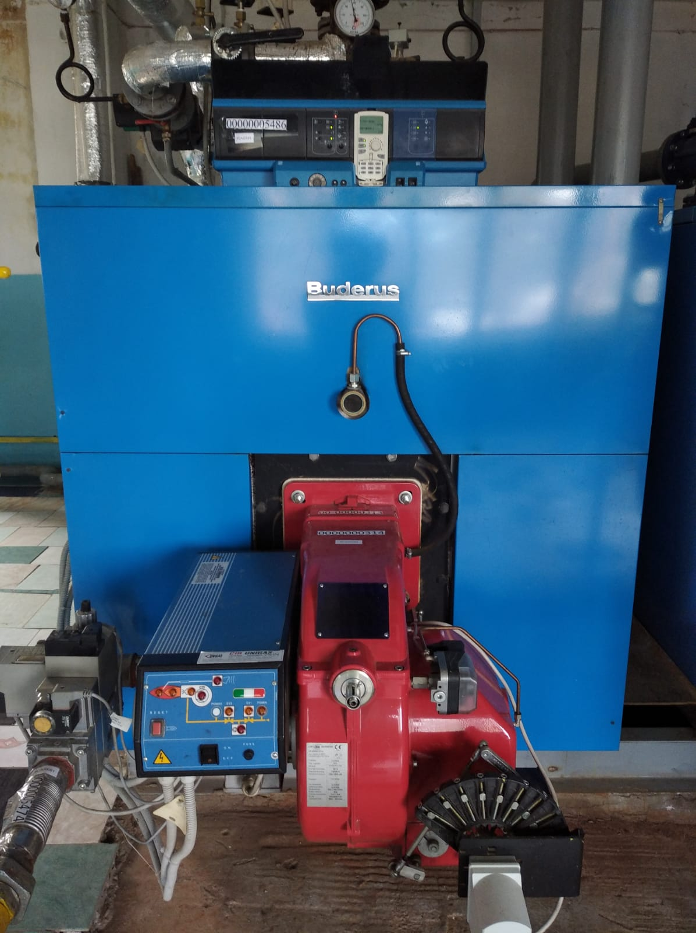
Рис. 1. Котел №9 после ремонта
Котельная № 7, расположенная по адресу 624000, Сысертский район, г. Арамиль, ул. Мира, 6а/2.

Ремонт котла №4 ТТ100 Термотехник, мощностью 1 МВт

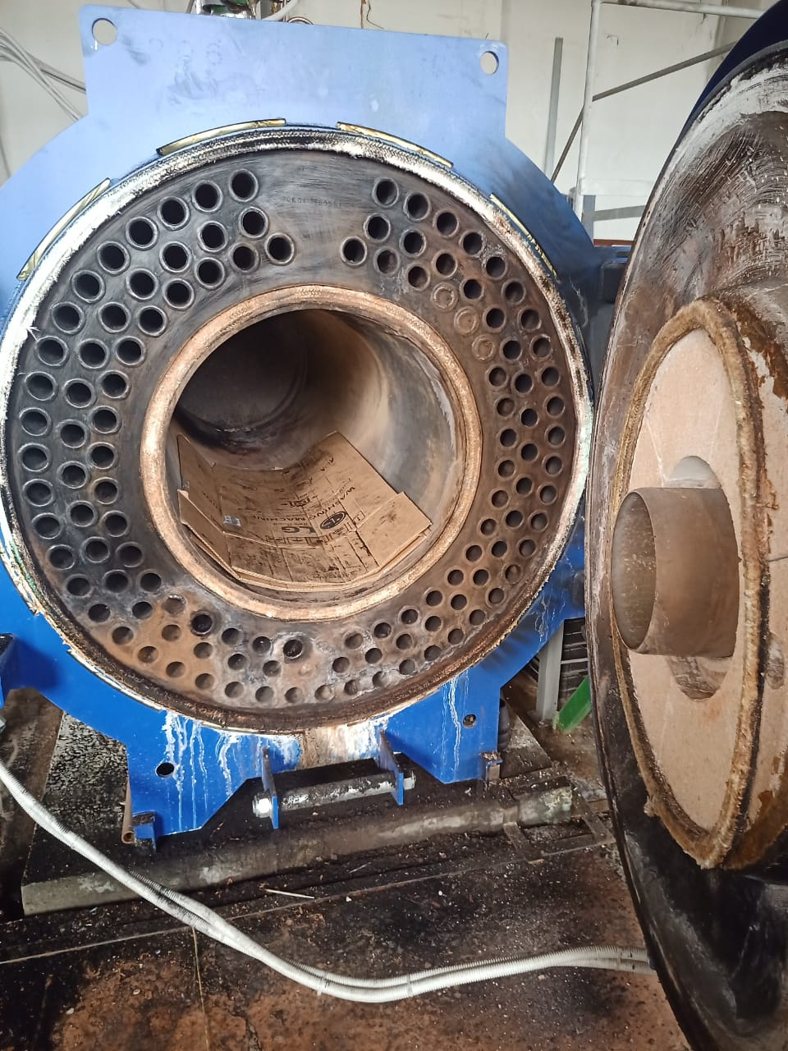
Рис. 2. Котел №4 в процессе ремонта

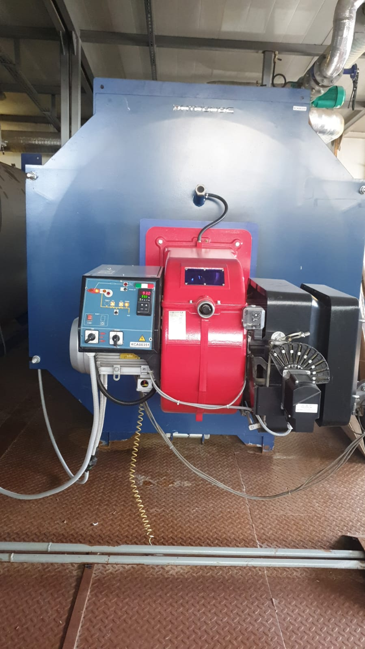
Рис. 3. Котел №4 после ремонта

- Котельная №8, расположенная по адресу: г. Арамиль, ул. 1 Мая, 79б/1.

Чистка бака ГВС, емкостью 60 м.куб.

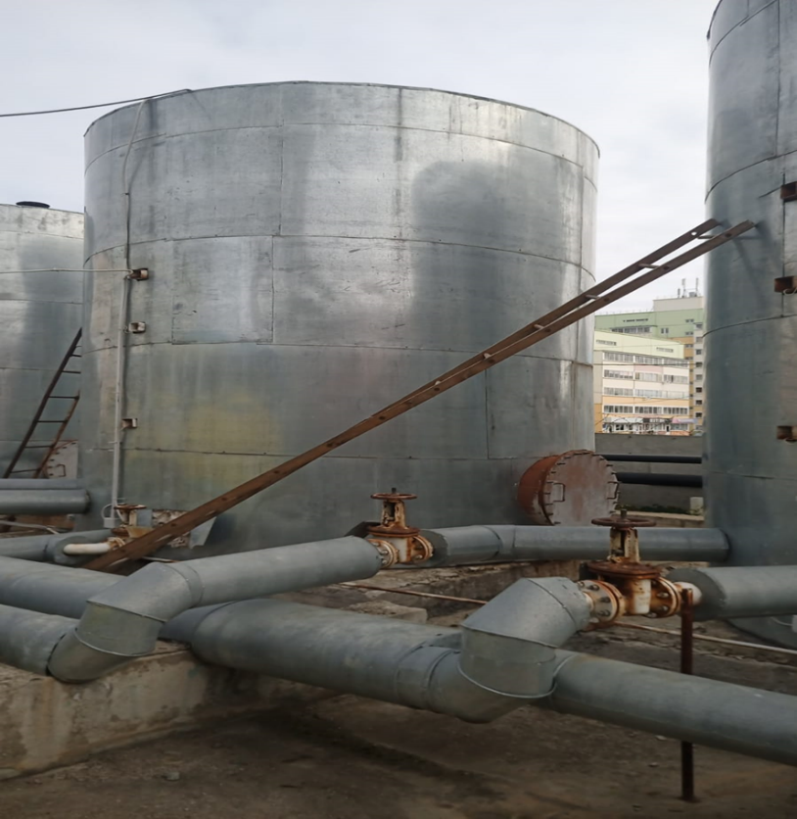
Рис. 4. Бак ГВС, емкостью 60 м.куб. после чистки

Ремонт котла КВГМ» котельной №8

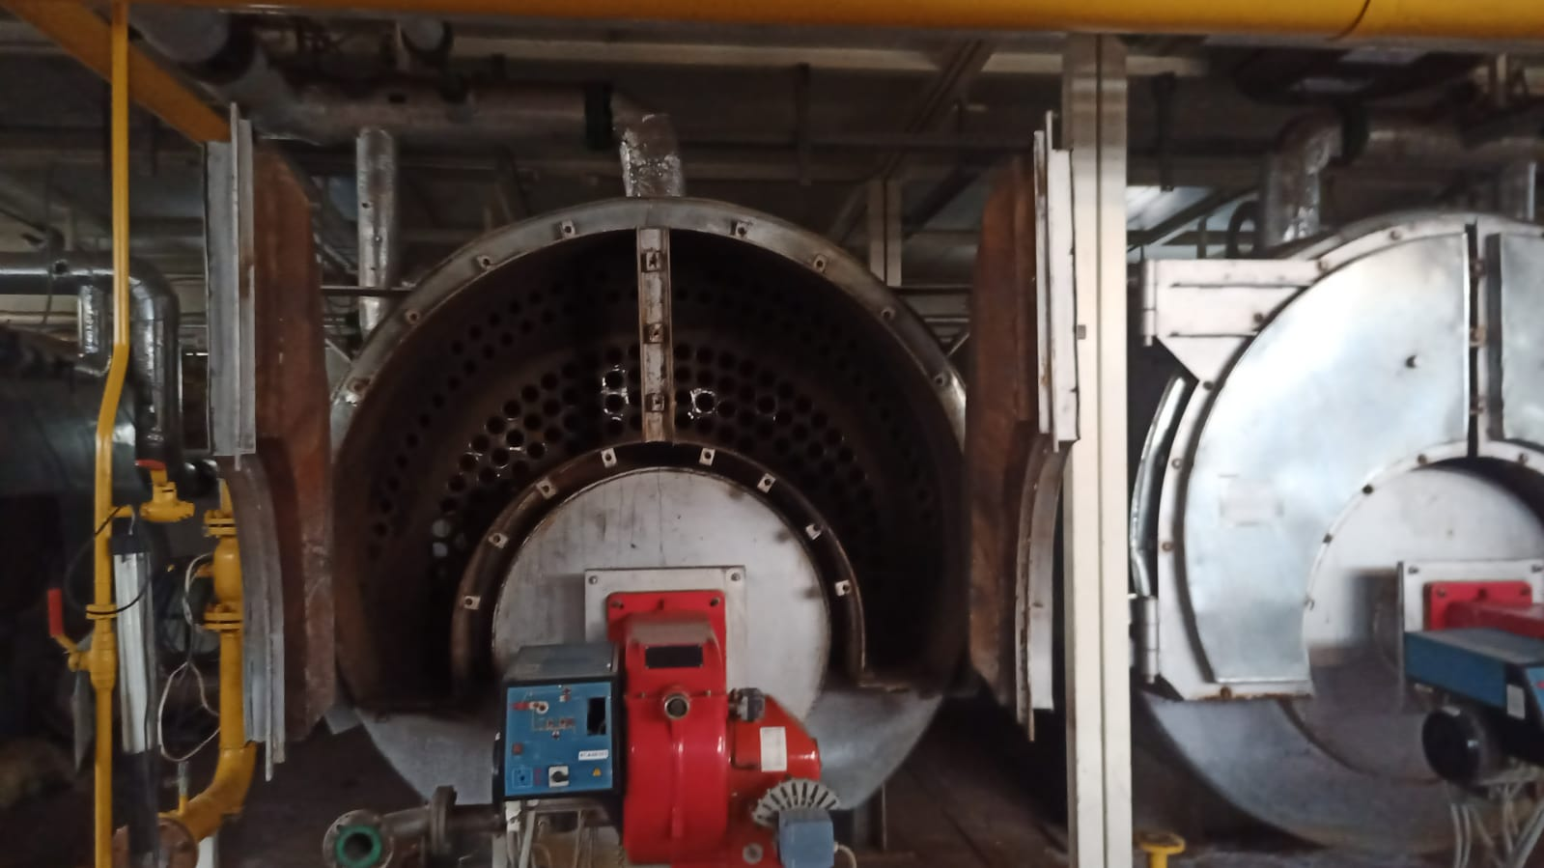
Рис. 5. Котёл «КВГМ» в процессе ремонта трубной решетки

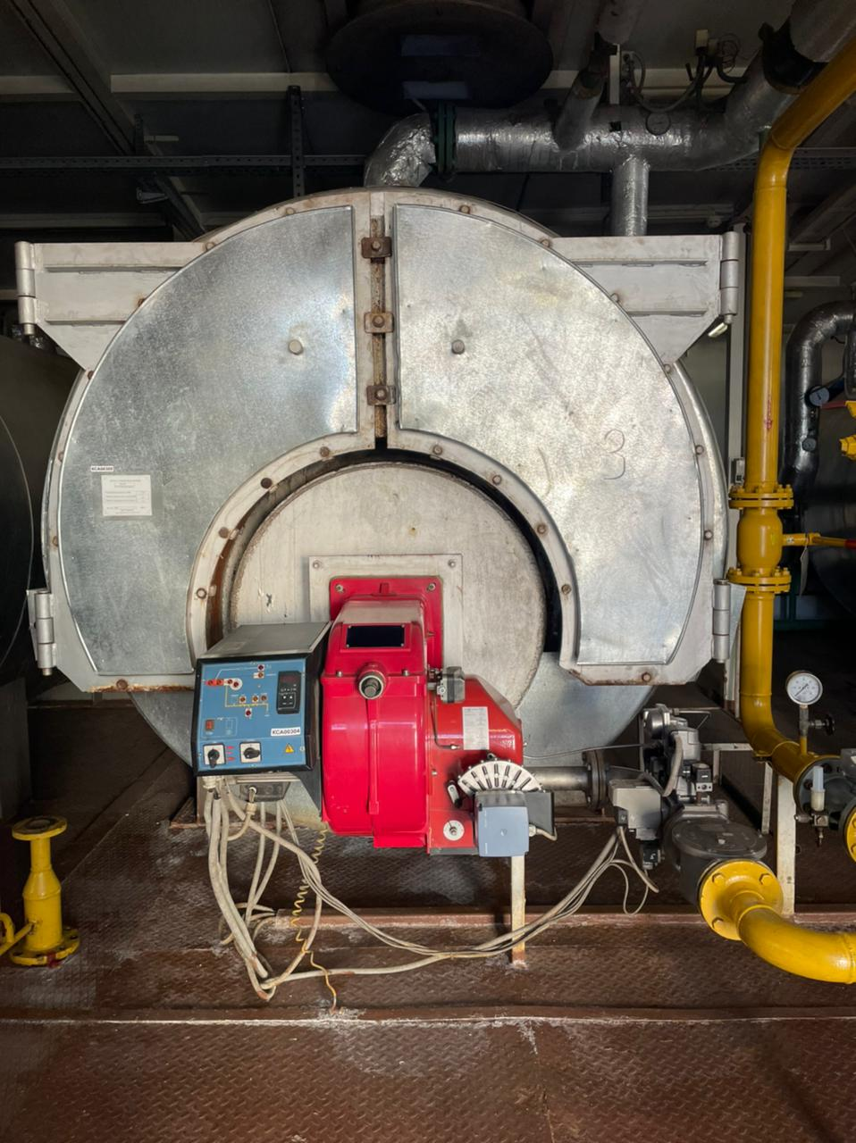
Рис. 6. Котёл «КВГМ» после ремонта

- Котельная № 5, расположенная по адресу 624000, Сысертский район, г. Арамиль, ул. Октябрьская, 164.

Замена трубной части пароводяного теплообменника №2

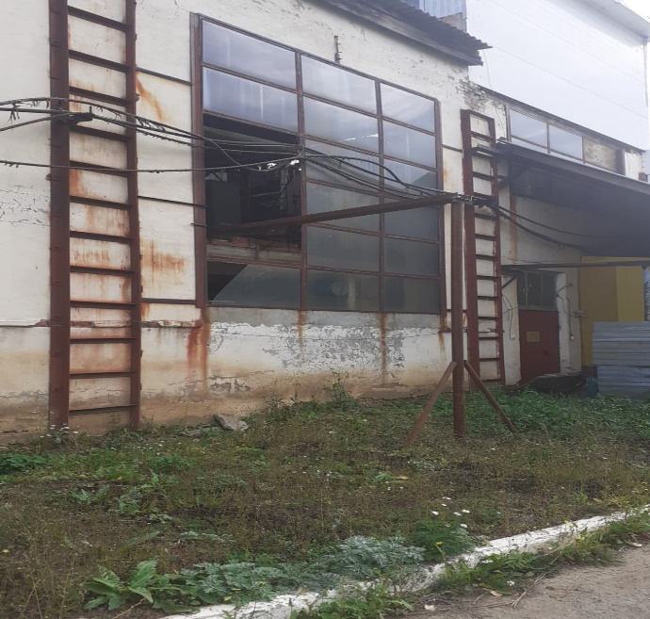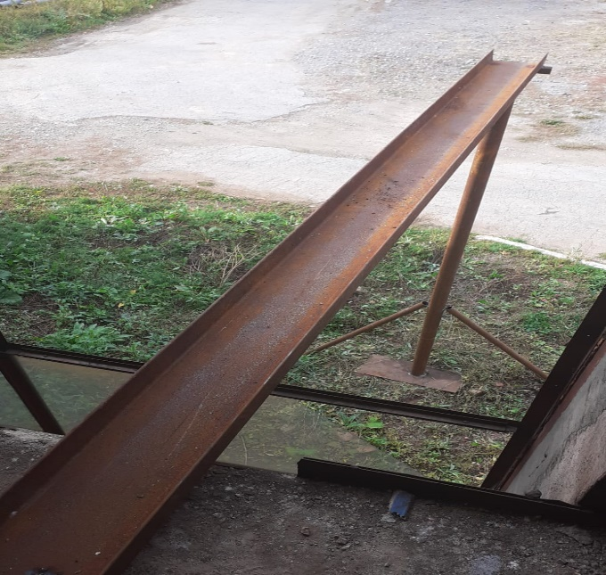
Рис. 7, 8. Подготовка к замене трубной части пароводяного теплообменника №2

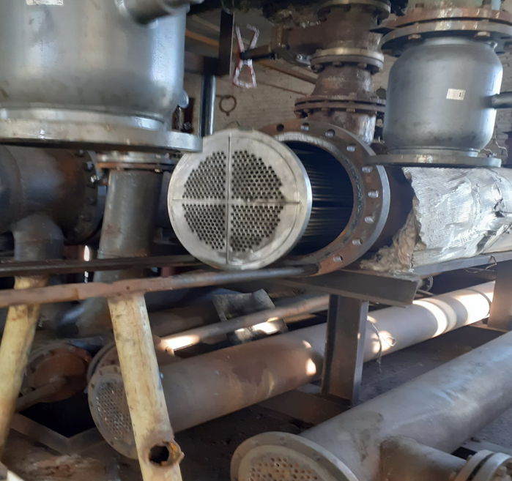
Рис. 9. Установка новой трубной части

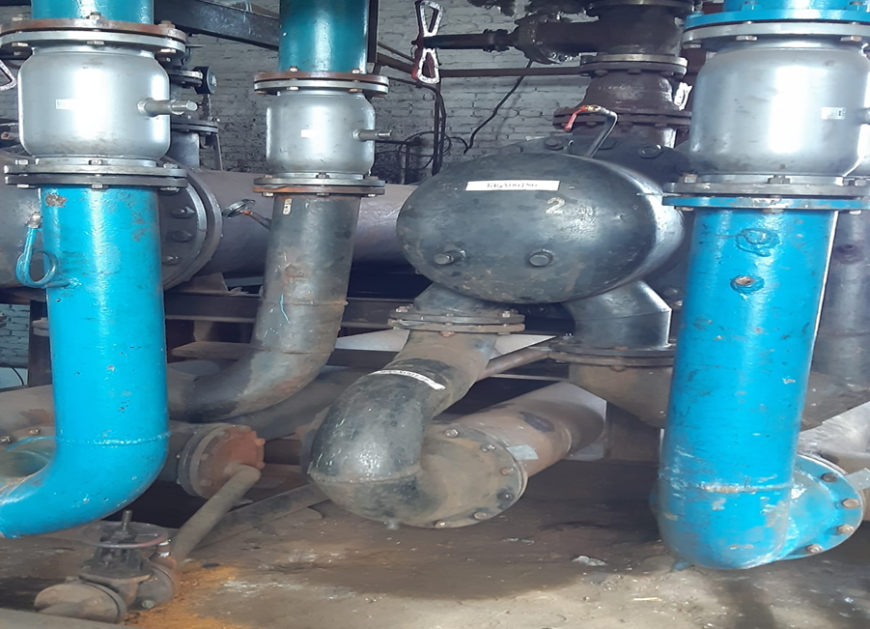
Рис. 10. теплообменник в сборе после установки новой трубной части
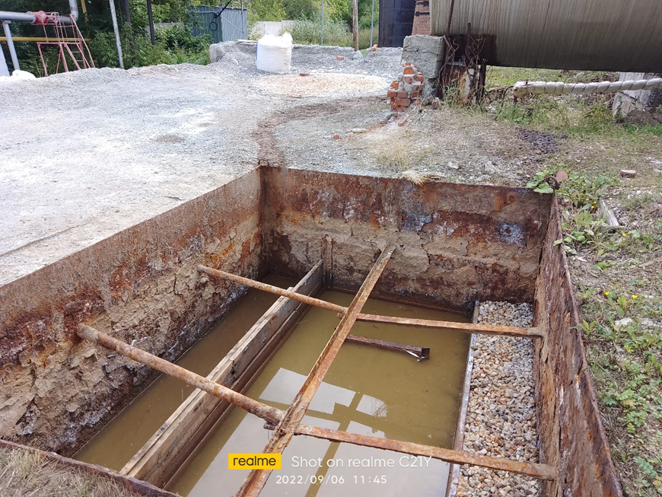
Рис. 11. Ревизия и очистка солевого котлована

Фотоматериалы реализуемых мероприятий на тепловых сетях

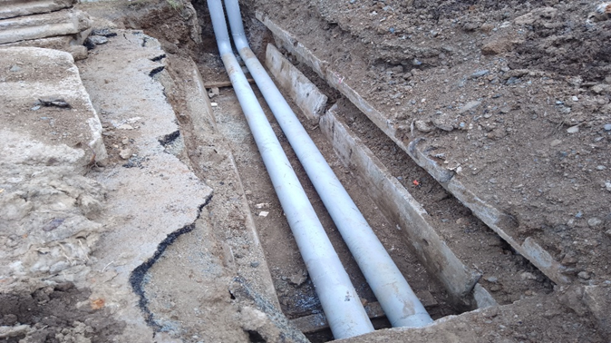
Рис.12. Монтаж нового трубопровода от котельной №5по ул. Красноармейская

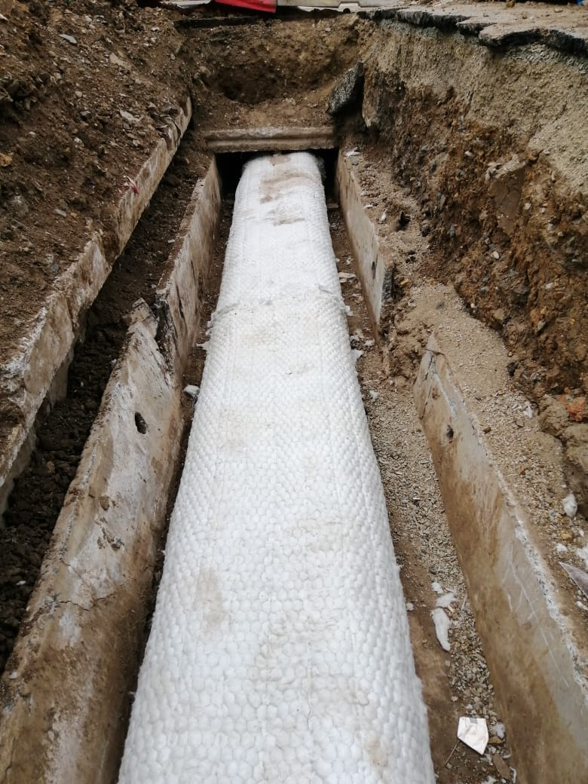
Рис.13. Монтаж нового трубопровода от котельной №5 по ул. Красноармейская

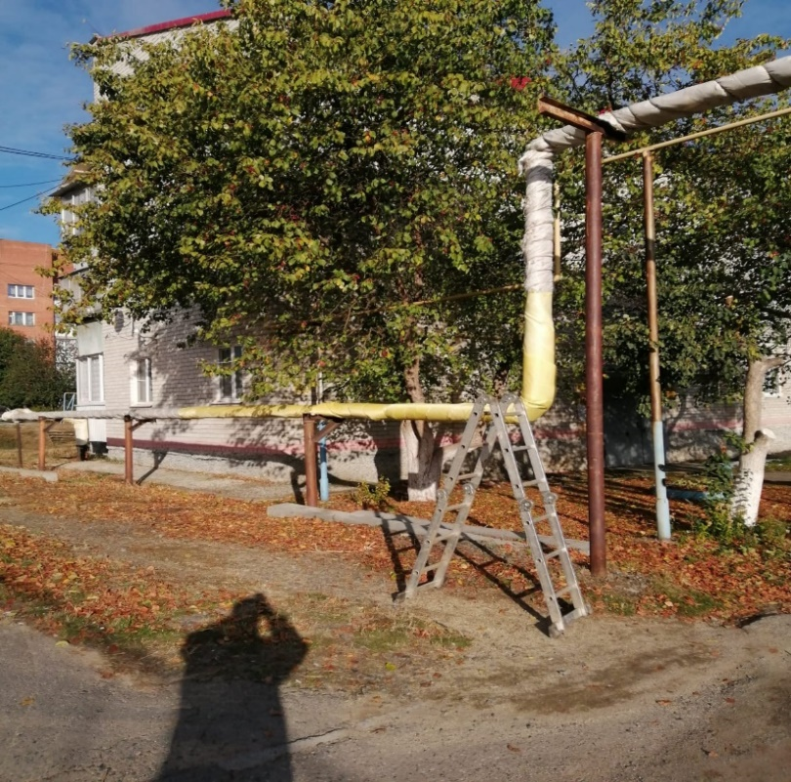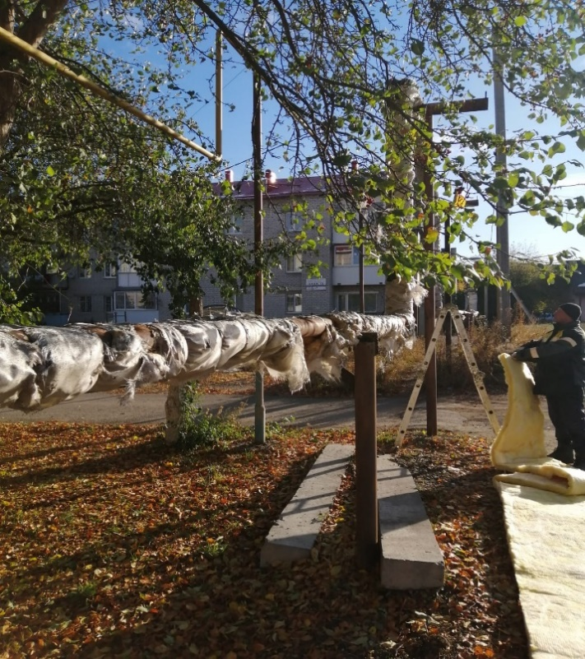
Рис.14,15. Замена тепловой изоляции на трубопроводах от котельной №5

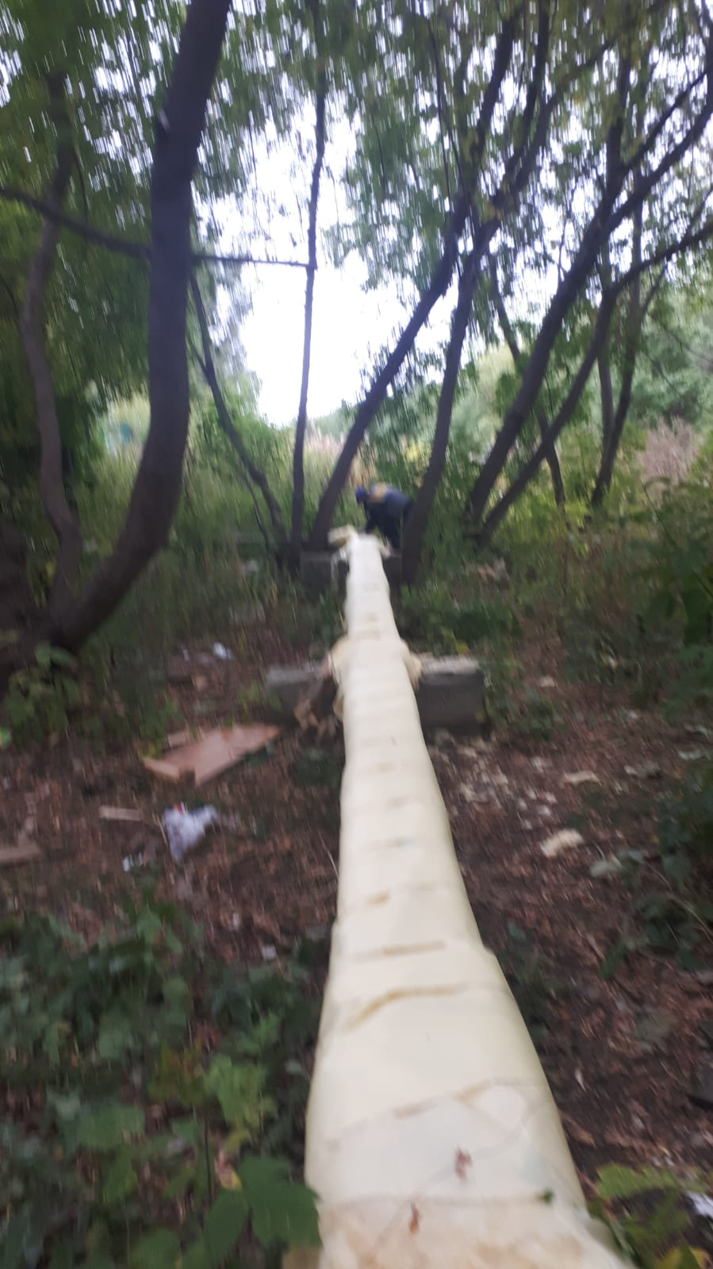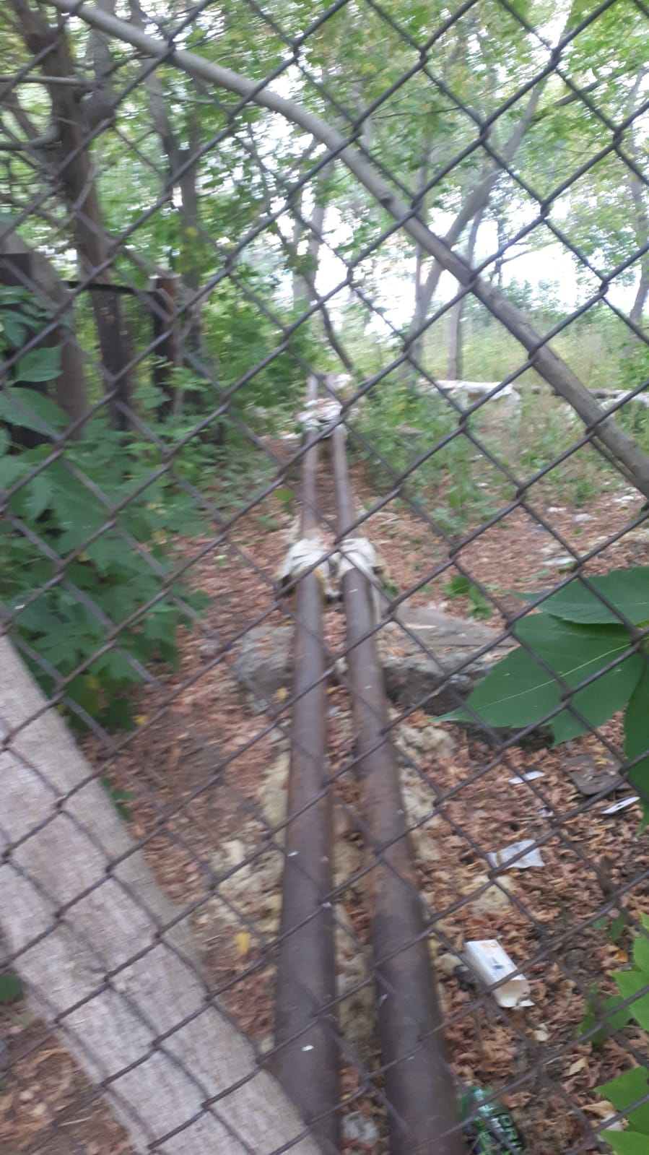
Рис.16, 17. Замена тепловой изоляции на трубопроводах от котельной №8
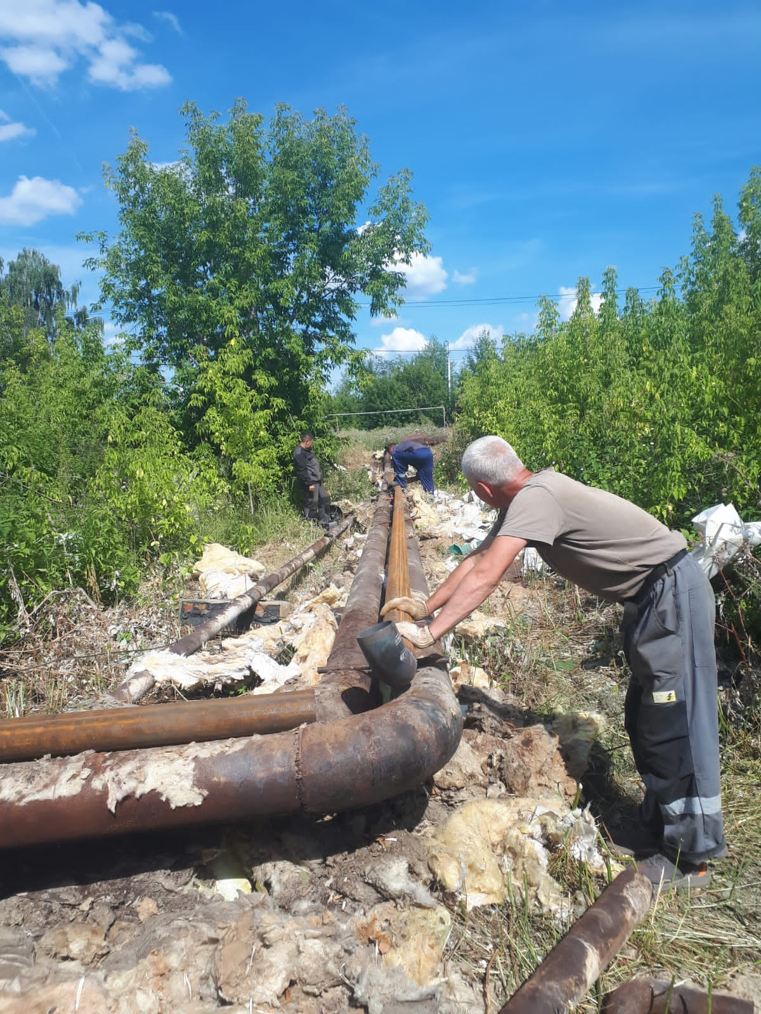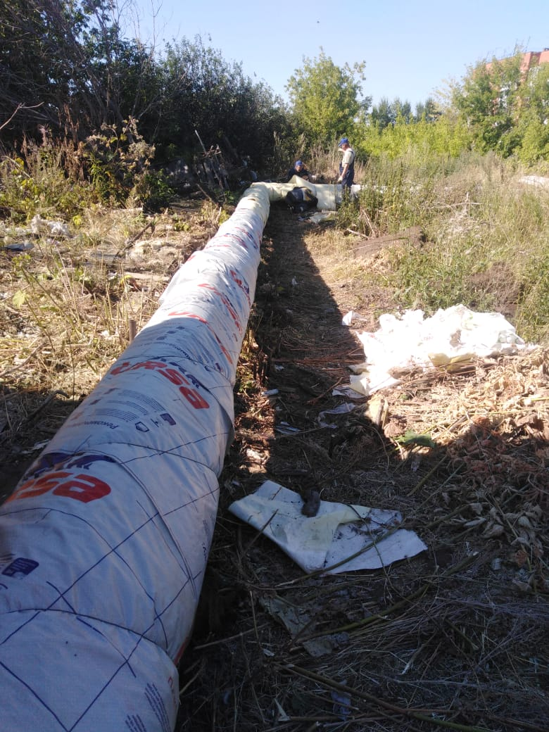
Рис.18,19. Замена тепловой изоляции на трубопроводах от котельной № 6

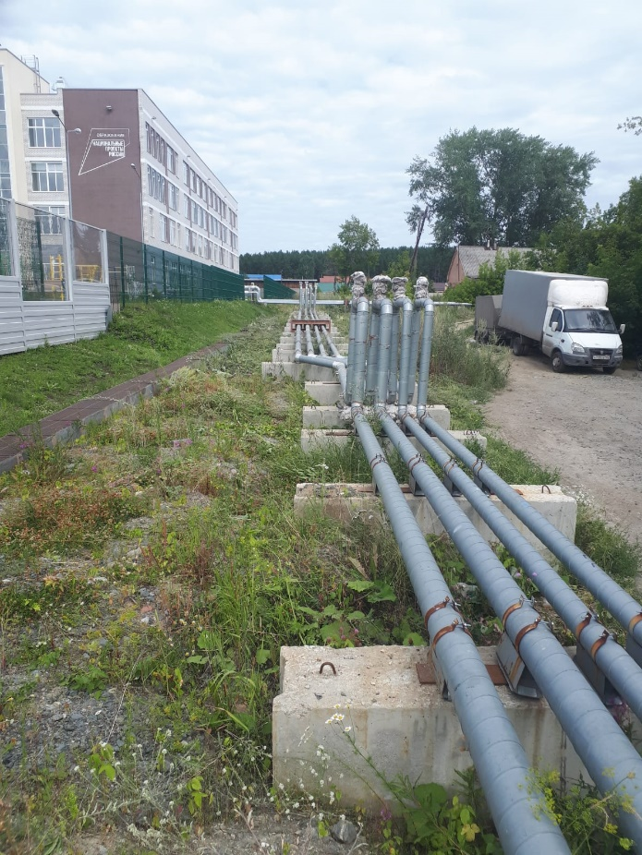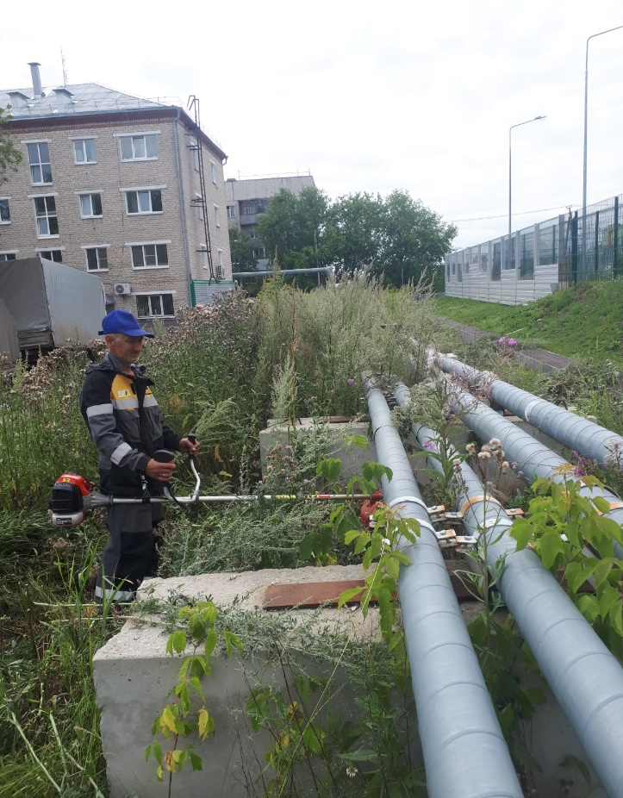
Рис.20,21. Покос травы возле трубопроводов от котельной №6

